(19) KG (11) 257 (13) U
(51) E02B 13/00 (2018.01)

ГОСУДАРСТВЕННАЯ СЛУЖБА ИНТЕЛЛЕКТУАЛЬНОЙ СОБСТВЕННОСТИ и инноваций при Правительстве КЫРГЫЗСКОЙ РЕСПУБЛИКИ

(12) ОПИСАНИЕ ПОЛЕЗНОЙ МОДЕЛИ к патенту Кыргызской Республики под ответственность заявителя

(21) 20180003.2
(22) 02.02.2018
(46) 29.03.2019, Бюл. № 3
(76) Сатаркулов С.; Мамбетов Э. М.; Садыбакова Д. К. (KG)
(56) Методика выполнения измерений расхода воды с помощью специальных сужающих устройств мелиоративного назначения МВИ 06-90: нормативно-технический материал. - 1990. - С. 19-21
(54) Водомерное сооружение для учета воды в лотковых каналах параболического сечения
(57) Полезная модель относится к гидротехническим и, в частности, водомерным сооружениям, и может использоваться при учете воды в лотковых каналах параболического сечения со спокойным режимом течения воды.
Задачей полезной модели является разработка сооружения, обеспечивающего учет воды в лотковых каналах параболического сечения с высокой точностью без проведения градуированных работ.
Поставленная задача решается тем, что водомерное сооружение для лотковых каналов параболического сечения, состоящее из прямолинейных в плане участков подводящего и отводящего лоткового канала, измерительного участка и уровнемерной рейки, при этом диафрагма и водослив с тонкой стенкой параболического сечения, установлены в стыке между двумя секциями лотков, пьезометра, размещенного вертикально на нижней стенке водослива с тонкой стенкой и соединенного с трубкой в верхнем бьефе, предусмотренной для определения величины напора воды над водосливом и в нижнем бьефе - короткого сопрягающего водовода с наклоном вниз по течению дном, предусмотренного для плавного сопряжения сооружения с отводящим лотковым каналом, причем уровнемерная рейка установлена в диафрагме вертикально рядом с пьезометром, где ее «ноль» соответствует отметке порога водослива с тонкой стенкой.
1 н. п. ф., 3 фиг.

Полезная модель относится к гидротехническим и, в частности, водомерным сооружениям, и может использоваться при учете воды в лотковых каналах параболического сечения со спокойным режимом течения воды.
Известно водомерное сооружение, работающее при подтопленном режиме истечения воды и состоящее из приставки, сжатой сверху криволинейной полкой, и двух уровнемерных колодцев, размещенных на этой же полке. Колодцы соединены с приставкой при помощи двух донных отверстий, предусмотренных на дне полки в зоне максимального вертикального сжатия приставки. Полка крепится в боковые стенки лотка, при этом в продольном разрезе она имеет обтекаемую форму с плавным закругленным как на входе в приставку, так и на выходе из нее. Уровнемерные рейки устанавливаются в уровнемерных колодцах (Методика выполнения измерений расхода воды с помощью специальных сужающих устройств мелиоративного назначения МВИ 06-90: нормативно-технический материал. - 1990. - С. 14-17).
К недостаткам этого сооружения относится сложность конструкции полки и невозможность регулирования высоты приставки в вертикальной плоскости из-за стационарного крепления полки в стенках лотка.
Известно водомерное сооружение, принятое за прототип, которое состоит из прямолинейных в плане подводящего и отводящего участков лоткового канала с горизонтальным дном, измерительного створа со щелевым водосливом, уровнемерного берегового колодца с уровнемерной рейкой и трубы, соединяющей канал с колодцем-гасителем. Щелевый водослив, изготавливаемый из листового железа, имеет боковые стенки по форме параболы, благодаря которым осуществляется боковое сжатие лоткового канала и протекающего по нему потока. За счет этого сжатия образуется перепад уровней воды на щелевом водосливе. При этом дно щелевого водослива выполняется на уровне дна лоткового канала, режим течения воды на водосливе - свободной (Методика выполнения измерений расхода воды с помощью специальных сужающих устройств мелиоративного назначения МВИ 06-90: нормативно-технический материал. - 1990. - С. 19-21).
К недостаткам данного водомерного сооружения относятся отсутствие донного порога, благодаря чему данное устройство не может быть отнесено к категории водосливов с тонкой стенкой; отсутствие подвижных боковых элементов, необходимых при установлении оптимального сжатия водотока путем перемещения боковых стенок в горизонтальной плоскости; выполнение устройства с горизонтальным дном, что осложнит его размещение на водотоки с наклонным дном.
Задачей полезной модели является разработка сооружения, обеспечивающего учет воды в лотковых каналах параболического сечения с высокой точностью без проведения градуированных работ.
Поставленная задача решается тем, что водомерное сооружение для лотковых каналов параболического сечения, состоящее из прямолинейных в плане участков подводящего и отводящего лоткового канала, измерительного участка и уровнемерной рейки, при этом диафрагма и водослив с тонкой стенкой параболического сечения, установлены в стыке между двумя секциями лотков, пьезометра, размещенного вертикально на нижней стенке водослива с тонкой стенкой и соединенного с трубкой в верхнем бьефе, предусмотренной для определения величины напора воды над водосливом и в нижнем бьефе - короткого сопрягающего водовода с наклоном вниз по течению дном, предусмотренного для плавного сопряжения сооружения с отводящим лотковым каналом, причем уровнемерная рейка установлена в диафрагме вертикально рядом с пьезометром, где ее «ноль» соответствует отметке порога водослива с тонкой стенкой.
На фиг. 1 приведено водомерное сооружение в плане, на фиг. 2 - в разрезе А-А показан водомер по продольной его оси и на фиг. 3 - в разрезе В-В с верхнего бьефа показан водослив в поперечном разрезе.
Водомерное сооружение для учета воды в лотковых каналах параболического сечения содержит прямолинейных в плане участков подводящего 1 и отводящего 2 лоткового канала, диафрагму 3 с водосливом 4 с тонкой стенкой в верхней части, короткого сопрягающего водовода 5, трубки 6, пьезометра 7 и уровнемерной рейки 8. В начальной части толщина короткого сопрягающего водовода 5 выполнена на уровне диафрагмы 3.
Водомерное сооружение для учета воды в лотковых каналах параболического сечения работает следующим образом. При пуске воды - она начинает наполняться в верхнем бьефе и по мере наполнения - она начинает переливаться через водослив с тонкой стенкой. Когда поступающая вода переливается через водослив с тонкой стенкой, по пьезометру определяется величина напора h и по его значению по формуле определяется пропускная способность водослива с тонкой стенкой. Короткий сопрягающий водовод, имея наклонную вниз по течению уклон, обеспечивает плавное сопряжение с отводящим лотковым каналом. Уровнемерная рейка установлена в диафрагме вертикально рядом с пьезометром, где ее «ноль» соответствует отметке порога водослива с тонкой стенкой.
Длина напорной трубки в верхнем бьефе составляет I = (3-4)/г, где h - напор воды над водосливом с тонкой стенкой. Угол наклона короткого сопрягающего водовода в нижнем бьефе и его длина зависит от высоты порога, причем величина угла может приниматься в пределах 35-40 градусов.
Режим работы водосливов всех видов - свободный, сами водосливы - стандартизованы, поэтому пропускная их способность определяется гидравлическим расчетом, без проведения индивидуальной градуировки.
Эффективность предложенного водомера будет заключаться в обеспечении учета воды в лотковых каналах параболического сечения с высокой точностью без проведения градуированных работ.

Формула полезной модели
Водомерное сооружение для лотковых каналов параболического сечения, состоящее из прямолинейных в плане участков подводящего и отводящего лоткового канала, измерительного участка и уровнемерной рейки, отличающееся тем, что диафрагма и водослив с тонкой стенкой параболического сечения, установлены в стыке между двумя секциями лотков, пьезометра, размещенного вертикально на нижней стенке водослива с тонкой стенкой и соединенного с трубкой в верхнем бьефе, предусмотренной для определения величины напора воды над водосливом и в нижнем бьефе - короткого сопрягающего водовода с наклоном вниз по течению дном, предусмотренного для плавного сопряжения сооружения с отводящим лотковым каналом, причем уровнемерная рейка установлена в диафрагме вертикально рядом с пьезометром, где ее "ноль" соответствует отметке порога водослива с тонкой стенкой.

Водомерное сооружение для учета воды в
лотковых каналах параболического сечения

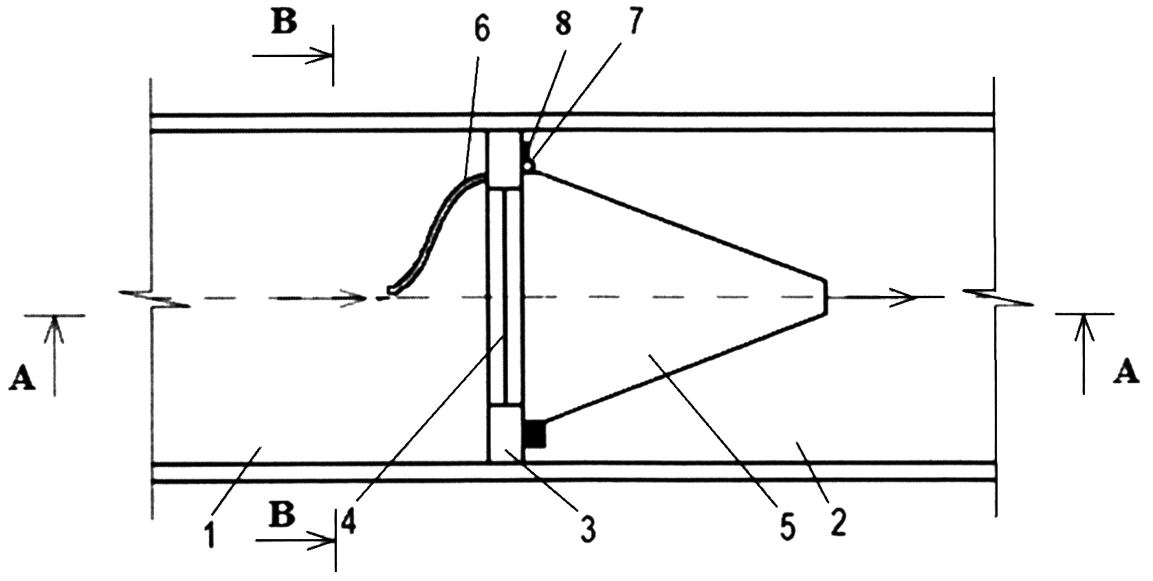

Фиг. 1

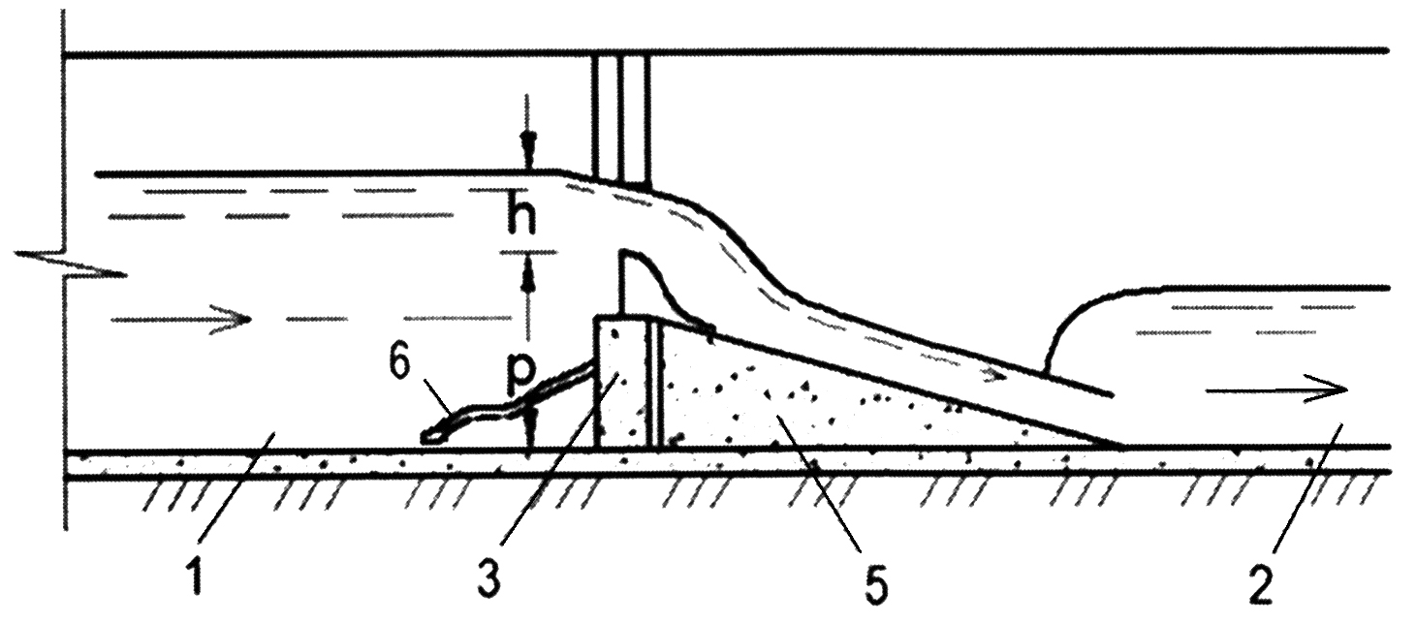

Фиг. 2

Водомерное сооружение для учета воды в
лотковых каналах параболического сечения

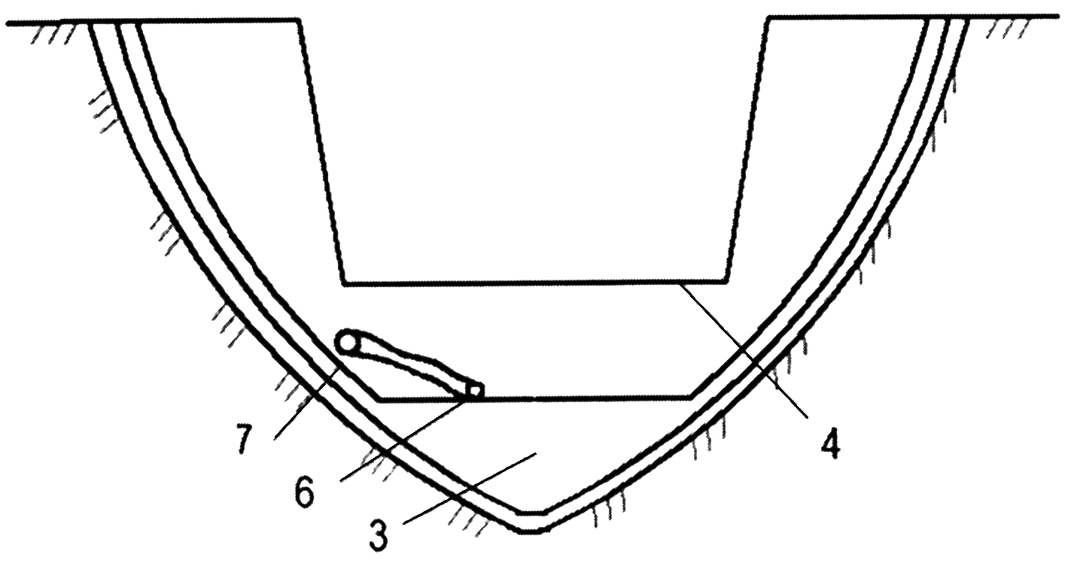

Фиг. 3

Выпущено отделом подготовки материалов
____________________________________________________________________________________
Государственная служба интеллектуальной собственности и инноваций при Правительстве Кыргызской Республики,
1
720021, г. Бишкек, ул. Московская, 62, тел.: (312) 68 08 19, 68 16 41; факс: (312) 68 17 03

